**Abel Patrick ASSAGBA IAGE2 ISM**

**Mini Projet :** Modélisation du QCM

**Diagramme de Use Case :**

Les acteurs qui y interviennent :

* Le joueur (Acteur principal)
* L’administrateur (Acteur principal)

**Use Case du Package Sécurité**

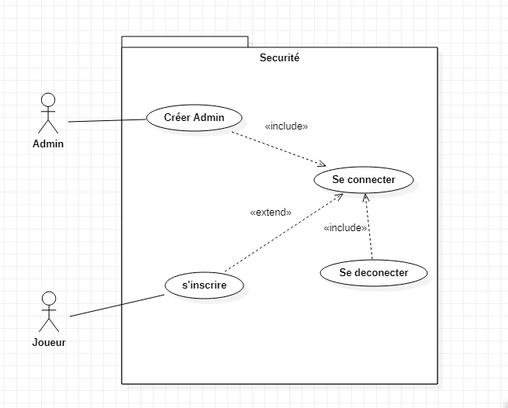

**Use Case du Package Jeux**

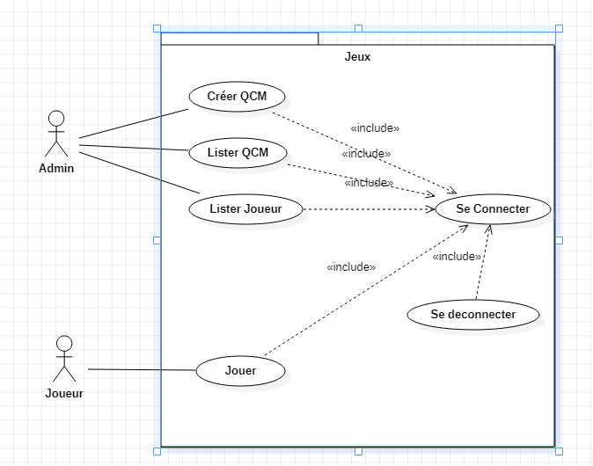

**Diagramme de Séquence :**

* Se Connecter

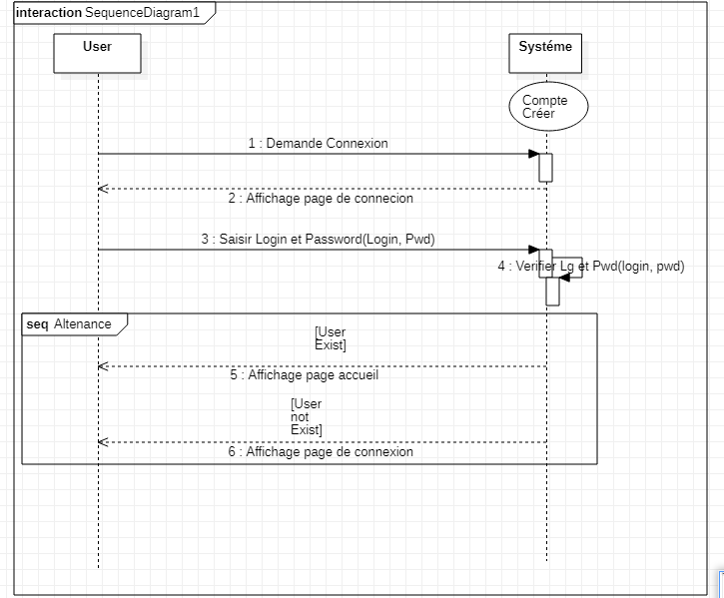

* S’inscrire

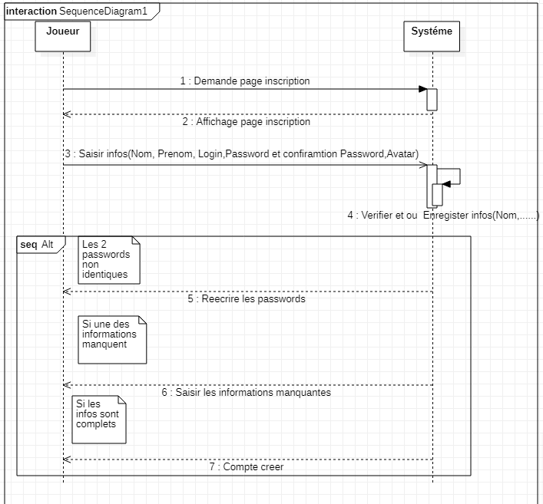

* **Créer Admin**

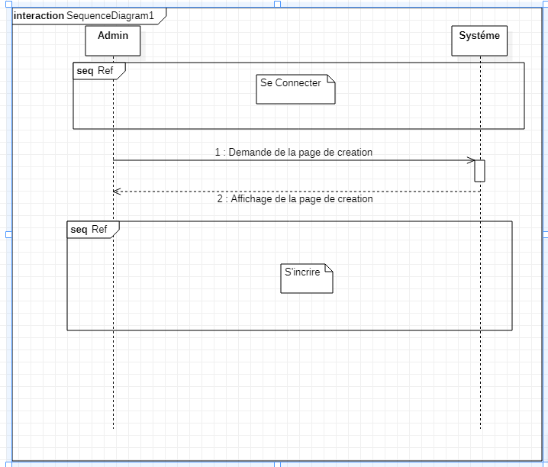

* Créer QCM

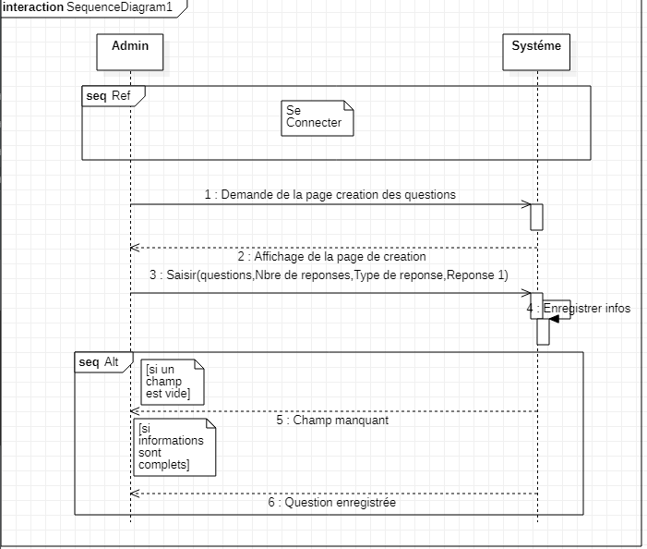

* Lister QCM

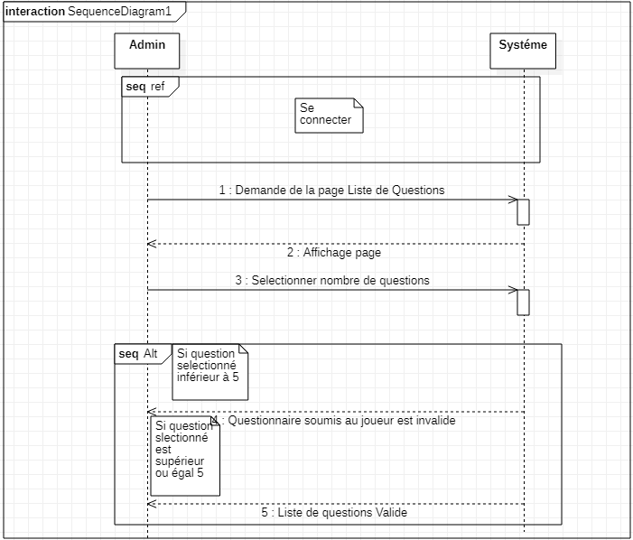

* Lister Joueurs

Liste de joueurs et directement émise par le système, c’est une mise à jour constante qui se fait derrière le système

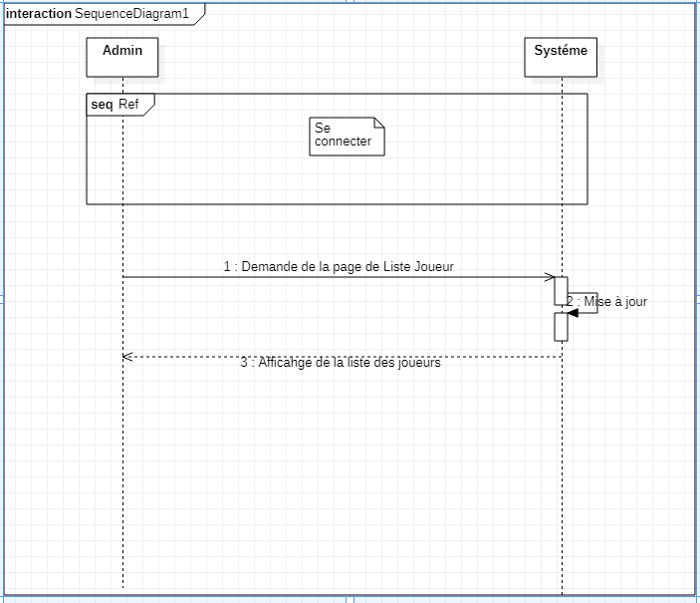

* **Jouer**

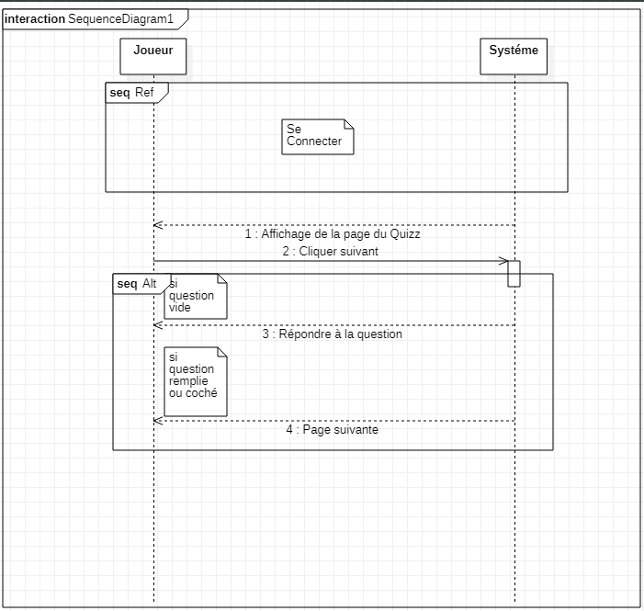

Chez le joueur peut aussi voir les Top 5 score et sans mon meilleur score, cela est prise en charge par le système sans appuyer un bouton. C’est une mise à jour constante su systéme.

**Diagramme de Classe :**

